Как не остаться один на один с бракованным товаром: реальная история борьбы за свои права
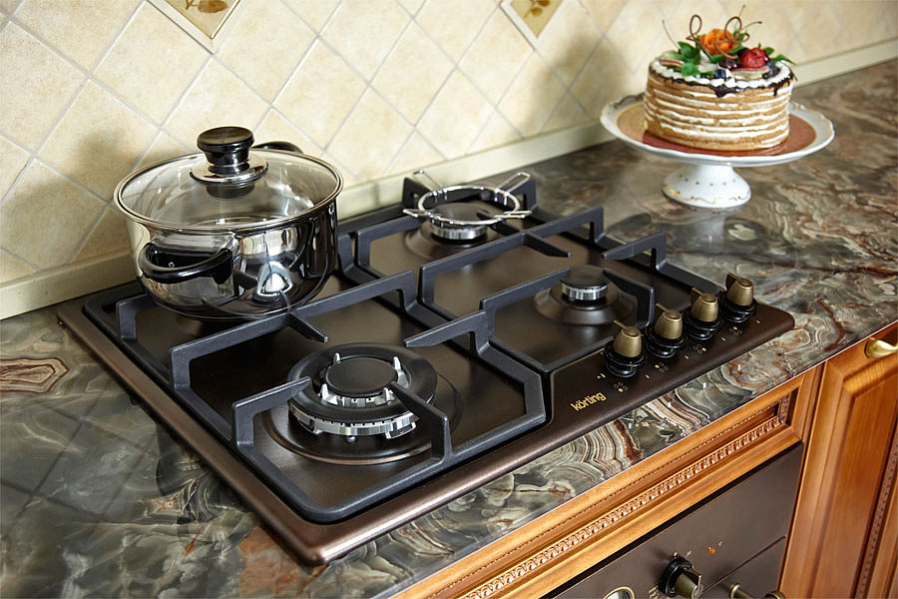
Покупка новой техники — это всегда предвкушение удобства и порядка. Хочется, чтобы всё работало как надо, без сюрпризов. Но иногда вместо радости приходит разочарование: вещь ломается, а продавец будто делает вид, что проблемы не существует.
Сегодня разберем историю, которая могла бы случиться с каждым: как покупательница добилась справедливости, когда газовая варочная панель оказалась с серьёзными дефектами, а сервис и продавец тянули время. Эта история — не просто частный случай, а наглядное пособие, как действовать, если ваши права нарушают.

Не панель, а сплошная проблема.
Женщина купила на Ozon встраиваемую газовую варочную панель MILLEN MGH 602 IX за 11 290 рублей. Гарантия — 3 года. Казалось, что при такой защите можно не волноваться. Но уже в первые месяцы эксплуатации выяснилось: с панелью что-то не так.
Проблемы шли одна за другой:
- передняя конфорка постоянно гасла, а задняя включалась с трудом или не включалась вовсе;
- на поверхности появились пятна, которые не смывались никакими средствами;
- под конфорками металл потемнел, потерял блеск и стал матовым;
- электроподжиг срабатывал только после долгого удержания кнопки;
- в какой-то момент сломалась чугунная решётка.
По сути, полноценно пользоваться панелью стало невозможно: в рабочем состоянии осталась лишь одна маленькая конфорка. А поломка решётки — это уже вопрос не только удобства, но и безопасности.
Покупательница не стала сразу идти в суд. Она действовала по правилам:
- написала продавцу в чат — сообщила о первых проблемах;
- вызвала мастера из сервисного центра. Тот подтвердил, что нужны запчасти, но не оформил акт осмотра и не назвал никаких сроков ремонта;
- несколько раз запрашивала у сервиса, когда же всё починят. Ответы приходили, но были формальными и не содержали никакой конкретики;
- направила официальную претензию продавцу и третьим лицам.

Получила ответы: где-то предложили просто сдать товар в пункт выдачи, где-то частично отказали, а часть вопросов и вовсе проигнорировали.
Время шло, а проблема не решалась. При этом по закону продавец обязан устранить недостатки либо в минимальный объективно необходимый срок, либо в срок, согласованный письменно, — но не более 45 дней. В этой истории ни чёткого срока, ни реального ремонта не было.
Закон РФ №2300-I от 07.02.1992г. «О защите прав потребителей» (далее — Закон) создан, чтобы защитить потребителя.
Согласно ст. 18 Закона, если товар оказался с недостатками, у потребителя есть выбор:
- заменить товар на новый;
- потребовать безвозмездного устранения недостатков;
- уменьшения покупной цены;
- расторгнуть договор и вернуть деньги.
В этой ситуации самым разумным было требование о возврате денег. Ведь дефекты серьёзные, мешают пользоваться вещью, а продавец не торопится их устранять.
Кроме возврата стоимости товара, закон позволяет требовать:
- Неустойку,в соответствии со ст. 23 Закона за каждый день просрочки полагается 1 % от цены товара. Это работает, как стимул для продавца не затягивать с решением вопроса.
- Компенсацию морального вреда. Если из-за неработающей техники вы испытываете неудобства и стресс, суд может присудить денежную компенсацию.
- Штраф. Если продавец не удовлетворил требования добровольно, суд вправе взыскать с него штраф — 50 % от суммы, которую присудит в пользу потребителя (п. 6 ст. 13 Закона).
Когда все попытки решить вопрос мирно провалились, логичный следующий шаг — обратиться в суд. Покупательница обратилась в суд с исковым заявлением, приложив все документы и фото, и просила:
- расторгнуть договор купли-продажи и вернуть уплаченные 11 290 рублей;
- взыскать неустойку за каждый день просрочки;
- компенсировать моральный вред;
- взыскать штраф за отказ добровольно удовлетворить требования;
- возместить судебные расходы — например, на составление документов, почтовые отправления и т. п.
В спорах о качестве товара суд опирается на доказательства. В этом деле у покупательницы была хорошая доказательная база:
- чек, подтверждающий покупку;
- переписка с продавцом и сервисом;
- ответы на претензию;
- фотографии дефектов, включая сломанную решётку.
Суд рассмотрел дело и удовлетворил её требования.
Эта история показывает: даже если продавец тянет время, отвечает отписками или частично отказывает, у покупателя есть реальные шансы добиться справедливости. Закон на стороне потребителя, если действовать последовательно, сохранять все документы и не бояться отстаивать свои интересы.

Главное — не опускать руки. Иногда именно настойчивость помогает вернуть не только деньги, но и уверенность в том, что ваши права действительно защищены.

Набережночелнинский территориальный орган
Госалкогольинспекции Республики Татарстан

